Blueprints Jaringan SD LAN: Memadukan ONOS dan Mininet Untuk Solusi Terintegrasi

1st Alfarizzi Iba Firgiawan
Teknik Telekomunikasi Politeknik Negeri Bandung
Bandung, Indonesia
alfarizzi.iba.tkom421@polban.ac.id
2nd Dyelvio Wijaya
Teknik Telekomunikasi Politeknik Negeri Bandung
Bandung, Indonesia
dyelvio.wijaya.tkom421@polban.ac.id
3rd Elsadanika Maura Sitorus
Teknik Telekomunikasi
Politeknik Negeri Bandung
Bandung, Indonesia
elsadanika.maura.tkom421@polban.ac.id

Abstract— Perkembangan teknologi informasi, kebutuhan jaringan yang fleksibel, efisien, dan mudah dikelola meningkat. Software Defined Networking (SDN) dan penerapannya dalam Software Defined Local Area Network (SD LAN) menjadi solusi inovatif yang menggabungkan kontrol terpusat, virtualisasi jaringan, dan otomatisasi untuk meningkatkan kinerja dan keandalan jaringan lokal. Implementasi dan pengujian SD LAN dapat menggunakan ONOS (Open Network Operating System) dan Mininet. ONOS berperan sebagai pengontrol SDN yang mengelola jaringan terpusat, sementara Mininet berfungsi sebagai emulator untuk membuat topologi jaringan virtual tanpa perangkat keras. Ini bertujuan memahami konsep dan aplikasi ONOS dan Mininet dalam jaringan SD LAN, mengoptimalkan penggunaannya, serta meningkatkan performa dan keandalan sistem jaringan SD LAN. Tujuan spesifik lainnya adalah memahami penggunaan ONOS sebagai pengontrol dan Mininet sebagai emulator, serta mengintegrasikan dan menguji keduanya dalam jaringan SD LAN. Proses simulasi melibatkan perancangan topologi jaringan SD LAN menggunakan Mininet dengan ONOS sebagai pengontrol. Simulasi menunjukkan cara kerja manajemen terpusat pada SD LAN, performa jaringan dibandingkan dengan LAN konvensional, dan efisiensi hasil perancangan SD LAN yang terintegrasi dengan ONOS. Hasil simulasi menunjukkan bahwa SD LAN dapat mengatasi keterbatasan pada lapisan akses kontrol, meningkatkan keamanan melalui manajemen terpusat, serta menyediakan analitik dan wawasan untuk pemantauan kualitas jaringan dan identifikasi masalah. Mininet memungkinkan pembuatan topologi jaringan tanpa perangkat keras fisik, sementara ONOS memungkinkan kontrol jaringan secara real-time, menghilangkan kebutuhan akan protokol kontrol perutean dan peralihan. Dengan memindahkan kecerdasan ke pengontrol cloud ONOS, inovasi dalam layanan jaringan dinamis menjadi mungkin, memberikan kemampuan kepada administrator jaringan untuk mengontrol konektivitas end-to-end secara efisien dan responsif terhadap perubahan.
Keywords—SD LAN, ONOS, Topologi Jaringan, Mininet.

Pendahuluan

Latar Belakang
Seiring dengan pesatnya perkembangan teknologi informasi, kebutuhan akan jaringan yang lebih fleksibel, efisien, dan mudah dikelola semakin meningkat. Salah satu inovasi yang muncul dalam bidang ini adalah konsep Software Defined Networking (SDN) dan penerapannya dalam jaringan lokal, yang dikenal sebagai Software Defined Local Area Network (SD LAN). SD LAN menawarkan solusi yang menggabungkan kontrol terpusat, virtualisasi jaringan, dan otomatisasi untuk meningkatkan kinerja dan keandalan jaringan lokal.
Untuk mengimplementasikan dan menguji konsep SD LAN, diperlukan alat dan platform yang memungkinkan simulasi dan pengujian secara efisien tanpa memerlukan perangkat keras fisik yang mahal. Dalam konteks ini, ONOS (Open Network Operating System) dan Mininet menjadi dua alat penting yang digunakan. ONOS berfungsi sebagai controller SDN yang mengelola dan mengontrol jaringan secara terpusat, sedangkan Mininet berfungsi sebagai emulator yang memungkinkan pembuatan topologi jaringan virtual.

Tujuan
Adapun tujuan dari pembuatan paper ini adalah sebagai berikut:
- Memahami konsep dan aplikasi ONOS dan mininet pada jaringan SD LAN.
- Mengoptimalkan penggunaan ONOS dan mininet dalam pengembangan jaringan SD LAN.
- Mengoptimalkan performansi dan keandalan sistem jaringan SD LAN.
- Memahami penggunaan ONOS sebagai controller.
- Memahami penggunaan mininet sebagai emulator jaringan.
- Memahami mengintegrasikan dan mengujikan ONOS dan mininet dalam jaringan SD LAN.

Rumusan Masalah
Seiring dengan tujuan dari pembuatan paper ini, berikut adalah rumusan masalahnya:
- Bagaimana merancang topologi jaringan SD LAN menggunakan Mininet dan ONOS sebagai controller yang efisien?
- Bagaimana performa jaringan SD LAN dibandingkan dengan jaringan LAN?
- Bagaimana centralized management bekerja pada SD LAN?
- Bagaimana efisiensi hasil perancangan SD LAN yang terintegrasi dengan ONOS?

Dasar Teori

Software Defined Local Area Network (SD LAN)
Software Defined Local Area Network merupakan jaringan area lokal dengan konsep perangkat lunak yang digunakan untuk mengelola, mengontrol, dan mengatur jaringan. Konsep SD LAN adalah virtualisasi jaringan, kontrol terpusat, otomatisasi, pemrograman, serta fleksibilitas. Arsitektur berbasis aplikasi dan kebijakan yang melepaskan lapisan perangkat keras dan perangkat lunak sekaligus menciptakan jaringan yang dapat diatur secara mandiri dan dikelola secara terpusat yang lebih mudah dioperasikan, diintegrasikan, dan ditingkatkan skalanya[1]. Konfigurasi SD LAN dapat diubah dengan cepat melalui software tanpa perlu mengubah setiap hardware secara manual dan memungkinkan pemrograman jaringan sehingga tugas administratif dapat diotomatisasi dan jaringan merespon secara dinamis terhadap perubahan yang terjadi. Berikut ini merupakan cara kerja dari SD LAN:

Centralized Management
Semua perangkat jaringan di lokasi yang berbeda dapat dikelola dari satu titik kontrol terpusat. Dilakukan melalui software sehingga admin dapat mengkonfigurasi, memantau, dan mengelola seluruh jaringan lokal dari satu interface.

Software Defined Configuration
Konfigurasi jaringan dilakukan otomatis melalui software sehingga admin tidak melakukannya secara manual.

Dynamic Traffic Management
SD LAN memantau lalu lintas jaringan secara dinamis dan mengalokasikan sumber daya jaringan sesuai kebutuhan. SD LAN akan otomatis menyesuaikan konfigurasi jaringan untuk mengatasi lonjakan trafik dengan menambah kapasitas bandwidth.

Enhanced Security
Keamanan jaringan meningkat dengan kontrol jaringan terpusat.

Analytics and Insights
SD LAN mampu melakukan proses analitik untuk memantau kualitas jaringan, pola lalu lintas, dan identifikasi masalah sehingga admin dapat proaktif meningkatkan kinerja dan keamanan jaringan.
SD LAN memindahkan lapisan kontrol ke cloud, memusatkan, dan menyederhanakan manajemen jaringan melalui adopsi pendekatan arsitektur cloud [2]. Penggunaan SD LAN ini pun dapat menghasilkan peningkatan kinerja dalam hal efisiensi waktu, keberhasilan konektivitas, wilayah cakupan, roaming, throughput, dan kapasitas jaringan sehingga memberikan layanan yang lebih baik bagi pengguna.

Mininet
Mininet adalah sebuah emulator untuk membuat prototype jaringan berskala besar secara cepat pada sumberdaya yang terbatas (seperti pada single komputer atau laptop maupun Virtual Machine)[3]. Melalui mininet, topologi jaringan dapat dibuat tanpa perlu menggunakan perangkat keras fisik. Mininet ini diciptakan untuk mendukung sebuah penelitian yang berkaitan dengan SDN dan OpenFlow, dikarenakan mininet mendukung simulasi SDN. Dalam mininet ini tidak seperti cisco atau gns3 yang memiliki tampilan GUI, namun hanya berbasis command saja. Sehingga dalam pembuatan sebuah topologi dapat membuat sebuah script yang dibuat oleh pengguna. Mininet adalah solusi yang dianggap paling unggul dalam hal kemudahan penggunaan, performansi, akurasi, dan skalabilitas[3]. Mininet menggunakan pendekatan light-weight virtualization menggunakan fitur virtualisasi level OS mencakup proses-proses dan namespace jaringan, sehingga memungkinkan dilakukannya simulasi jaringan dengan skala sangat besar (hingga ratusan node)[3]. Sehingga dalam penggunaan mininet ini dapat menciptakan sebuah jaringan virtual yang cukup realistis, dan pemrosesan yang lebih ringan dibandingkan dengan aplikasi lainnya seperti cisco ataupun gns3. Kemudian mininet juga dapat menjalankan real kernel, switch dan kode aplikasi pada single machine.

Open Network Operating System (ONOS)
Open Network Operating System (ONOS) adalah pengontrol SDN sumber terbuka terkemuka untuk membangun solusi Software-Defined Networking (SDN) atau Network Functions Virtualization (NFV) generasi berikutnya[4]. ONOS dirancang untuk memenuhi kebutuhan operator yang ingin membangun solusi tingkat operator yang memanfaatkan keekonomian perangkat keras silikon pedagang white box sambil menawarkan fleksibilitas untuk membuat dan menerapkan layanan jaringan dinamis baru dengan antarmuka terprogram yang disederhanakan. ONOS mendukung konfigurasi dan kontrol jaringan secara real-time, sehingga menghilangkan kebutuhan untuk menjalankan protokol kontrol perutean dan peralihan di dalam struktur jaringan. Dengan memindahkan kecerdasan ke dalam pengontrol cloud ONOS, inovasi dimungkinkan dan pengguna akhir dapat dengan mudah membuat aplikasi jaringan baru tanpa perlu mengubah sistem data plane. Platform ONOS meliputi:
- Sebuah platform dan serangkaian aplikasi yang bertindak sebagai pengontrol SDN yang dapat diperluas, modular, dan terdistribusi.
- Manajemen, konfigurasi, dan penerapan perangkat lunak, perangkat keras & layanan baru yang disederhanakan.
- Arsitektur perluasan skala untuk memberikan ketahanan dan skalabilitas yang diperlukan untuk memenuhi kerasnya lingkungan operator produksi.

Perbedaan SD LAN dan SDN
Identify applicable funding agency here. If none, delete this text box.
SDN atau Software Defined Network merupakan arsitektur yang memisahkan fungsi kontrol jaringan dan forwarding sehingga kontrol jaringan dapat diprogram secara langsung dan infrastruktur dasar dapat diabstraksi untuk aplikasi serta layanan jaringan. SDN mempertegas transformasi monumental dalam paradigma pengaturan, pengelolaan, dan operasional jaringan[5]. Berbeda dengan SD LAN, SDN memiliki fokus arsitektur jaringan yang mencakup Wide Area Network (WAN) sedangkan SD LAN hanya berfokus pada area lokal. Akan tetapi SD LAN mengadopsi prinsip-prinsip SDN melalui penerapan jaringan akses dan kontrol terpusatnya. Dengan ini, SDN memiliki kontrol jaringan berskala lebih besar akan tetapi kurang berdampak langsung pada lapisan access control. Sedangkan SD LAN dapat mengatasi keterbatasan pada lapisan access control.
SDN lebih berfokus pada protokol yang kurang memberikan dampak langsung terhadap lapisan akses jaringan seperti switch atau access point serta tidak selalu menyentuh aspek operasional harian yang dapat terlihat oleh pengguna akhir. SD LAN dapat mengatasi keterbatasan tersebut melalui jangkauan terhadap lapisan akses. Maka SD LAN menerapkan prinsip SDN pengendalian dan optimalisasi jaringan secara menyeluruh yang diterapkan pada jaringan akses lokal.

Pembahasan

Topologi Perancangan Simulasi SD LAN
Berikut ini merupakan hasil topologi ring yang digunakan pada simulasi SD LAN. Pada simulasi ini, digunakan empat buah switch dengan masing-masing memiliki end device yang terkoneksi sebanyak dua buah. Controller tidak tampak pada tampilan hasil simulasi ini disebabkan oleh penggunaan software defined sehingga software yang digunakan tersebut yang kemudian dianggap sebagai controllernya.
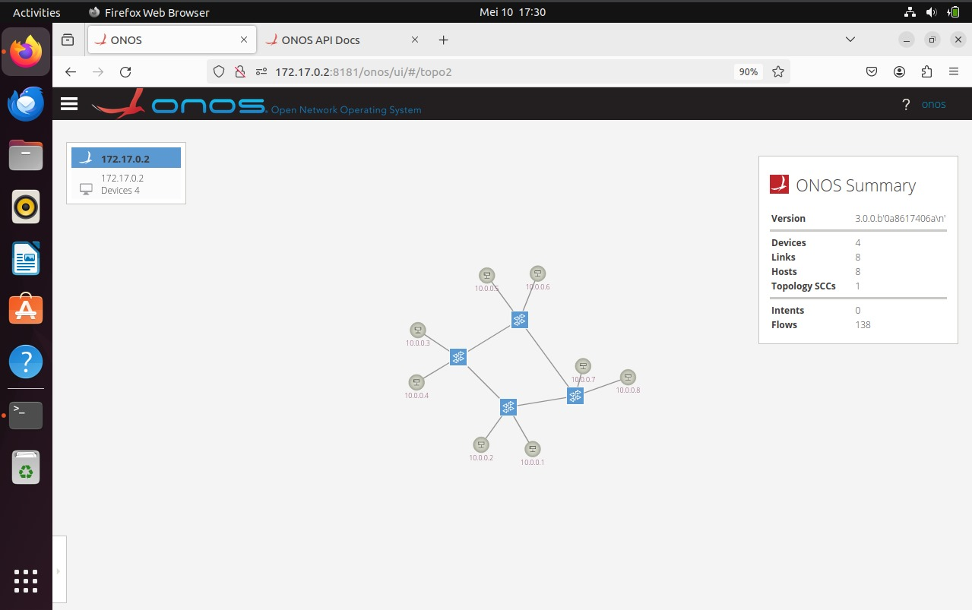
Gambar 1. Topologi Rancangan SD LAN
Pada simulasi ini, digunakan IP address kelas A yaitu IP private untuk setiap end device yang terkoneksi dengan switch. Penggunaan ip address ini membatasi transmisi data dari IP yang berasal dari luar dengan koneksi internet berbeda.

Tahapan dan Program Simulasi SD LAN
Dalam tahapan proses simulasi SD LAN dalam projek ini dapat dilihat pada gambar 2 dibawah berikut ini.
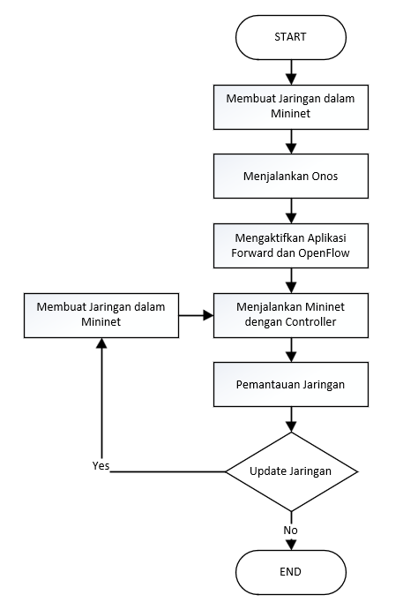
Gambar 2. Flowchart Tahapan Simulasi
Pada gambar 2 ini ditunjukkan untuk tahap awal dilakukan proses pembuatan jaringan dalam aplikasi mininet, pada projek ini kami membuat jaringan dengan topologi ring, yang diberikan 4 buah switch dan 2 pc untuk masing masing switch. Untuk script dalam pembuatan jaringan ini dapat dilihat pada gambar 3.

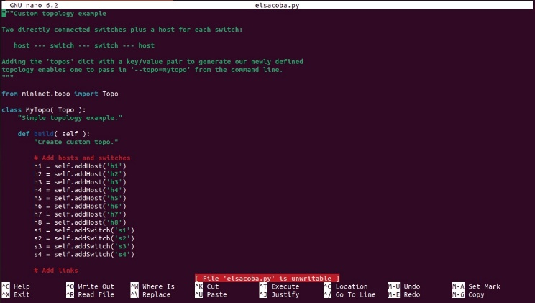
Gambar 3. Script Jaringan
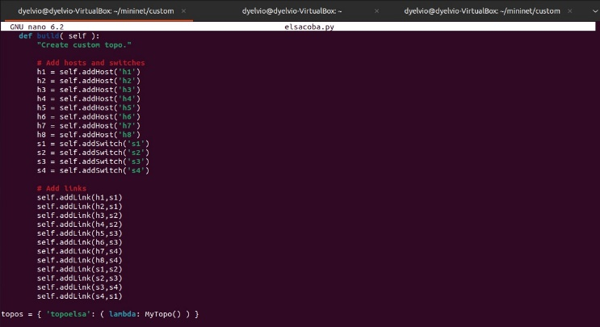
Gambar 4. Script Jaringan
Dapat dilihat pada gambar 3, program dalam membangun sebuah jaringan dapat dilihat pada bagian fungsi build. Pada fungsi ini terdapat penambahan sebuah switch dan host dengan menggunakan perintah self.addHost(‘nama host’) dan self.addSwitch(‘nama switch’). Kemudian pada gambar 4, terdapat pembuatan sebuah jalur atau koneksi antar pc dengan switch dan juga switch dengan switch lainnya. Dengan menggunakan perintah self.addLink(‘nama variabel device a’, ‘nama variabel device b’). Lalu kemudian pada topos terdapat topoelsa, ini akan digunakan sebagai pembeda untuk file-file yang lainnya dan pembeda saat menjalankan file tersebut dalam mininet, sehingga sesuai dengan isi dalam script dan yang diharapkan.
Kemudian pada tahap kedua yaitu menjalankan onos, untuk menjalankan onos dapat dilakukan dengan mengetikkan perintah pada command prompt ubuntu yaitu sudo docker run onosproject/onos. Lalu tunggu sampai didapatkan keterangan pada command prompt “Update node <alamat ip> state to READY”. Kemudian masuk ke dalam link <alamat ip>:8181/onos/ui, kemudian masukkan username onos dan passwordnya adalah rocks. Setelah masuk dalam onos maka akan tampil GUI onos seperti pada gambar 5 dibawah ini.

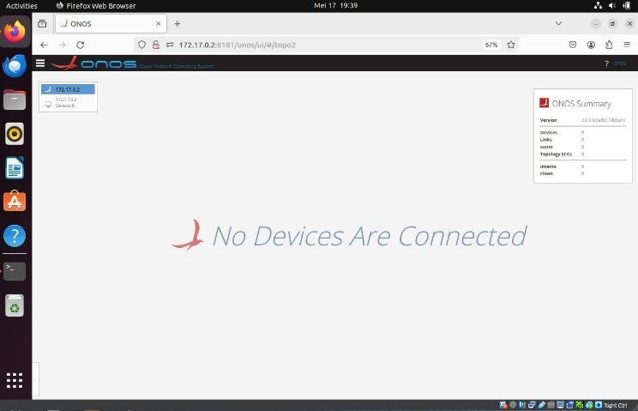
Gambar 5. Tampilan Awal Onos
Lalu klik ikon sebelah kiri onos yaitu tiga bar, kemudian klik bagian aplikasi seperti yang ditunjukkan oleh gambar 6.

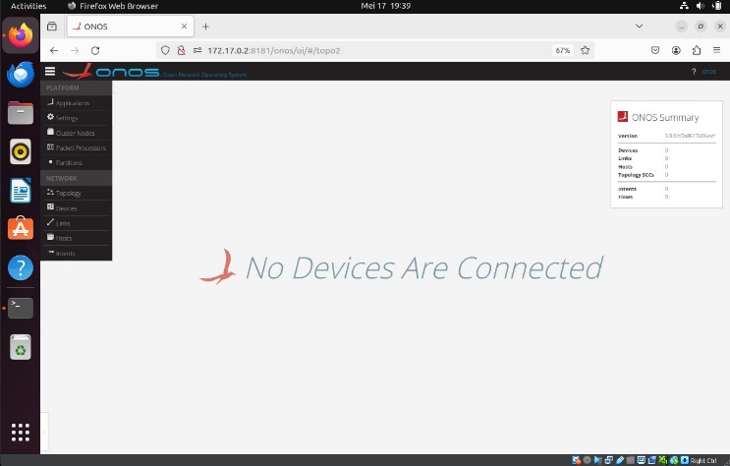
Gambar 6. Tampilan Platform Onos
Setelah masuk ke dalam aplikasi, maka lakukan penelusuran openflow, lalu jalankan aplikasi OpenFlow Base Provider dan OpenfFlow Provider Suite. Kemudian untuk melakukan run aplikasi dapat mengklik terlebih dahulu nama aplikasi kemudian tekan tombol play seperti yang ditunjukkan pada gambar 7. dibawah berikut.
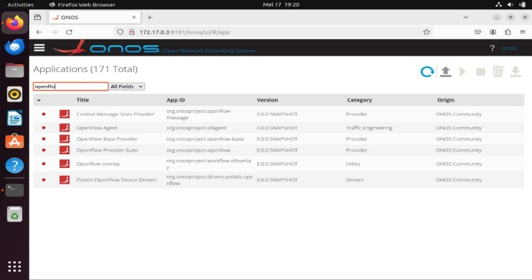
Gambar 7. Tampilan Aplikasi
Kemudian lakukan penelusuran kembali untuk aplikasi forwarding yaitu aplikasi Multicast Forwarding dan Reactive Forwarding. Lalu setelah aplikasi telah dijalankan, langkah selanjutnya adalah menjalan mininet dengan controller onos, untuk proses menjalankan mininet dapat menggunakan perintah “sudo mn –custom <namafile.py> –topo <namatopo> –controller=remote,ip=<alamat ip>,port=6633 –switch ovs, protocol=OpenFlow13”
Kemudian akan tampak beberapa command yang ada pada command prompt sesuai dengan jaringan yang telah dibuat, untuk jaringan yang dibuat dalam projek ini menggunakan topologi ring dengan switch sebanyak 4 buah dan masing-masing switch terhubung dengan 2 pc(host), sehingga akan tampak seperti gambar 8 dibawah berikut.
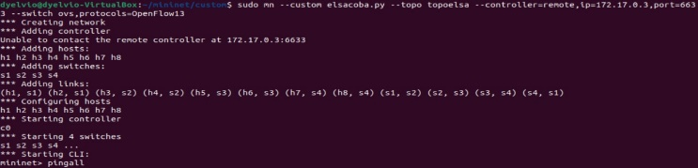
Gambar 8. Tampilan Aplikasi Mininet
Kemudian setelah tampil seperti gambar 8, maka dapat juga dilakukan proses testing koneksi dengan menggunakan command pingall, dan akan tampak seperti gambar 9 dibawah berikut.
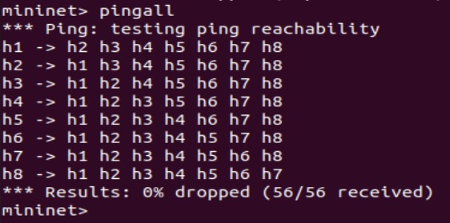
Gambar 9. Tampilan Pingall Sukses
Setelah berhasil terkoneksi semua host yang ada, maka tahap selanjutnya adalah pemantauan jaringan pada onos. Masuk kembali pada onos dan lihat pada platform topology dan akan terbentuk sebuah jaringan ring yang sesuai dengan yang diharapkan, seperti pada gambar 10 dibawa berikut.
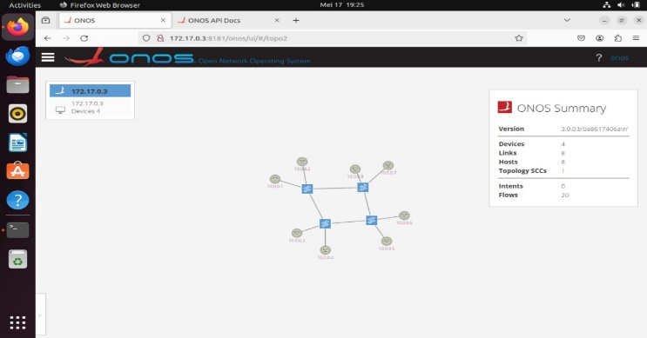
Gambar 10. Tampilan Platform Topologi
Lalu dalam pemantauan jaringan ataupun management jaringan terpusat dapat dilakukan dengan memanfaatkan api yang sudah ada pada onos dengan memasukkan link “<alamat ip>:8181/onos/v1/docs”. Kemudian masukkan username onos dan passwordnya rocks. Kemudian akan banyak api yang dapat digunakan untuk melakukan pemantauan jaringan serta managemen terpusat pada controller seperti pada gambar 11.
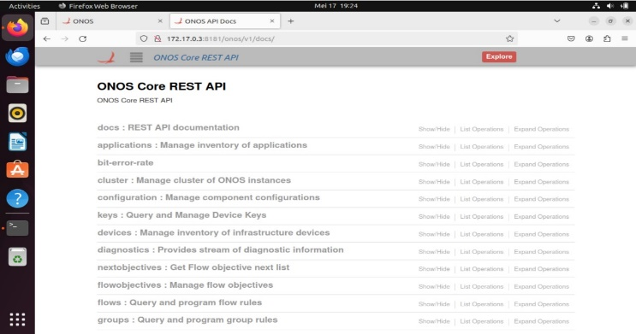
Gambar 11. Tampilan API Onos
Kemudian pada tahap untuk melakukan perubahan jaringan maka, dapat merubah kembali jaringan yang sudah ada, kemudian melakukan proses menjalankan mininet seperti tahap sebelumnya dan jaringan akan terupdate dan komunikasi dapat berjalan seperti semula sama halnya dengan yang ditunjukan gambar 2.

Cara Kerja
SD LAN mengoperasikan controller secara centralized atau terpusat yang memiliki fungsi sebagai otak dari sistem yang mengelola dan melakukan optimasi jaringan secara terpusat. Berbeda dengan LAN dengan letak controller menyebar sehingga diperlukan pengaturan jaringan secara manual. Melalui penggunaan centralized controller, pengelolaan perangkat jaringan seperti switch atau access point dapat dilakukan melalui satu titik pusat, baik berbasis cloud maupun local location.
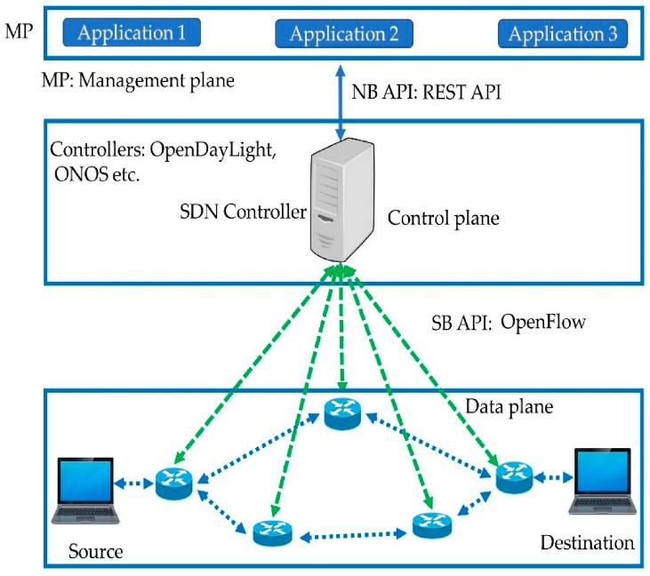
Gambar 12. Sistem Kerja SD LAN
Sumber: Sustainability 2020
Pada gambar 12, ditunjukkan bahwa pemrograman SD LAN berada pada puncak control plane yang diimplementasikan melalui management plane. Dalam hal ini, controller merupakan software ONOS. Protokol komunikasi antara data plane dan control plane yang digunakan adalah OpenFlow. Switch data plane memanfaatkan fitur fleksibilitas dari management plane.
Untuk membangun komunikasi antar PC, ONOS akan mendeteksi topologi ring yang telah dibentuk kemudian melakukan proses sinkronisasi. Ketika PC1 mengirimkan paket pertama ke PC2 maka switch sepanjang jalur akan memeriksa tabel aliran. Ketika tidak ditemukan aliran yang cocok bagi paket tersebut, maka permintaan switch akan diteruskan ke ONOS sebagai controller. ONOS kemudian akan melakukan analisis permintaan serta membuat aturan aliran yang sesuai untuk mengarahkan paket dari PC1 ke PC2. Aturan aliran yang dibuat oleh ONOS kemudian diinstal ke switch melalui OpenFlow. Ketika aturan aliran dari ONOS telah terinstal di switch, paket akan dialihkan sesuai aturan yang ditetapkan sehingga akan bergerak melalui switch-switch yang berbeda pada topologi ini mengikuti jalur yang ditetapkan oleh aturan aliran. Setelah melewati switch maka paket mencapai ke PC2 dan akan merespon sesuai dengan layanan yang dijalankan saat berkomunikasi.
Melalui proses komunikasi antar PC yang telah dijelaskan, administrator jaringan memiliki kemampuan untuk mengontrol konektivitas end-to-end dari jaringan yang telah terbangun sehingga ketika terdapat link yang terputus, admin dapat melakukan konfigurasi ulang jaringan untuk menghubungkan kembali koneksi semua jalur. Selain itu, admin jaringan pun dapat mengontrol jalur alternatif yang efisien ketika terjadi gangguan pada aliran transmisi data. Kompleksitas data plane dialihkan ke centralized controller melalui fitur OpenFlow yang digunakan untuk proses pemulihan kegagalan dan penyeimbangan beban jaringan. Selain itu, OpenFlow pun mengurangi penundaan pemulihan kegagalan link dan kehilangan paket pada proses transmisi data.
Pada ONOS pun terdapat ONOS Summary yang menampilkan hasil konfigurasi jaringan yang dibentuk melingkupi jumlah device yang digunakan, jumlah link terkoneksi, jumlah host, serta topologi SCCs (Strongly Connected Components). Selain itu terdapat tabel data mengenai spesifikasi setiap switch yang melingkupi device id, protokol yang dijalankan, jumlah port, flows, dan tunnel.
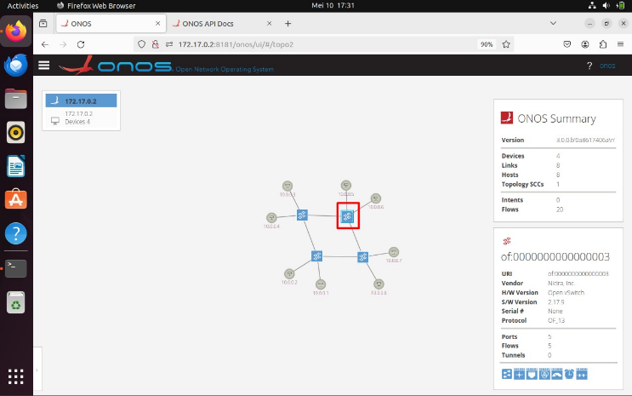
Gambar 13. Spesifikasi Switch pada ONOS
Pada switch yang ditunjukkan gambar 13, diketahui bahwa terdapat lima port yang tersedia dan hanya terpakai sebanyak empat port yang terkoneksi dari switch ke switch serta switch ke end device. Tidak digunakan tunnels pada simulasi ini. Selain itu, didapatkan juga informasi melalui ONOS Summary mengenai topologi yang dijalankan secara general. Topology SCCs memberi gambaran gambaran mengenai keterhubungan antar switch dalam struktur jaringan sehingga administrator jaringan dapat mengidentifikasi komponen yang saling terhubung dengan kuat sehingga dapat diatur jalur komunikasi alternatif jika terjadi putus link dari jaringan. Dalam hal ini SCCs merupakan dasar dari implementasi intent atau kebijakan yang dibuat oleh administrator jaringan untuk optimalisasi kinerja atau mengelola lalu lintas jaringan. Dikarenakan tidak ditetapkannya intent pada simulasi jaringan ini, maka SCCs dapat membantu administrator jaringan untuk mengelola jaringan secara efisien.

Analisis Hasil Simulasi

Topologi Jaringan
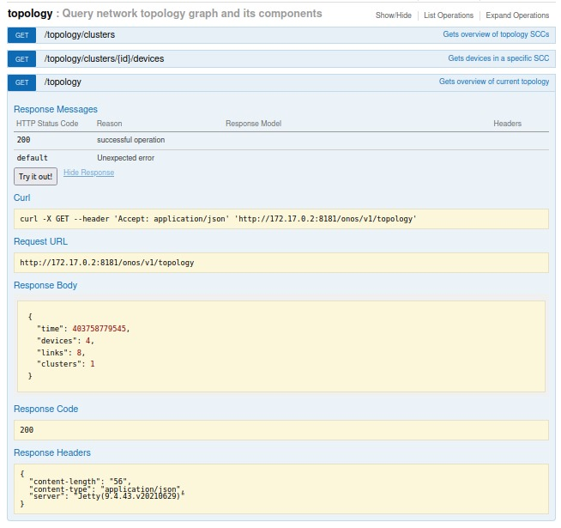
Gambar 14. Query Network Topology Graph and Components
Pada hasil simulasi gambar di atas penggunaan fungsi API untuk mengetahui topologi jaringan yang terhubung dengan ONOS.API ini memberikan informasi yang komprehensif mengenai topologi jaringan, seperti: URL yang digunakan untuk mengakses data topologi dari ONOS adalah http://172.17.0.2:8181/onos/v1/topology, kemudian di Response Body, (time) waktu pengambilan data dalam bentuk timestamp, (devices) jumlah perangkat yang terhubung dalam jaringan, yaitu 4 perangkat, (links) jumlah link atau koneksi antar perangkat, yaitu 8 link, (cluster) jumlah cluster dalam jaringan, yaitu 1 cluster. Lalu Response Code, kode status HTTP menunjukkan bahwa operasi berhasil dengan kode 200, dengan menggunakan API ini, administrator jaringan dapat melakukan pemantauan terhadap perangkat yang terhubung, mengetahui status operasional perangkat, dan mengidentifikasi masalah dalam topologi jaringan.
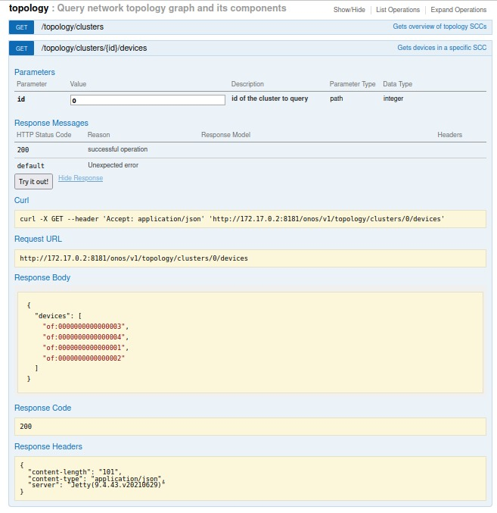
Gambar 15. Topology Clusters Devices
Untuk penggunaan fungsi API diatas untuk mengetahui perangkat-perangkat dalam topologi jaringan yang terhubung dengan ONOS. URL yang digunakan untuk mengakses data perangkat dari ONOS adalah http://172.17.0.2:8181/onos/v1/topology/clusters/0/devices.Kemudian di Response Body, devices: Daftar perangkat yang terhubung dalam cluster, yaitu:"of:0000000000000003", "of:0000000000000004","of:0000000000000001","of:0000000000000002". Lalu Response Code, kode status HTTP menunjukkan bahwa operasi ini juga berhasil dengan kode 200, dengan menggunakan API ini, administrator jaringan dapat melakukan pemantauan terhadap perangkat yang terhubung.
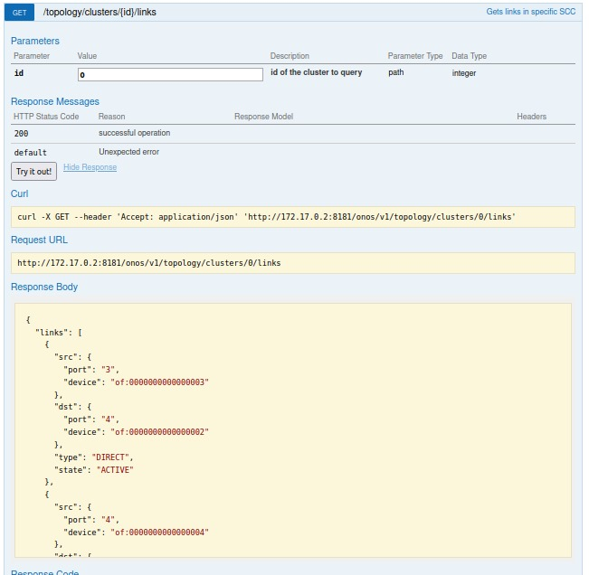
Gambar 16. Topology Cluster Links
Pada penggunaan fungsi API diatas untuk mengetahui link dalam topologi jaringan yang terhubung dengan ONOS. URL yang digunakan untuk mengakses data link dari ONOS adalah http://172.17.0.2:8181/onos/v1/topology/clusters/0/links. Kemudian Response Body, (links) daftar link atau koneksi antar perangkat dalam cluster. Lalu Response Code, kode status HTTP menunjukkan bahwa operasi berhasil dengan kode 200, dengan menggunakan API ini, administrator jaringan dapat melakukan pemantauan terhadap link yang terhubung, mengetahui status operasional link, dan mengidentifikasi masalah dalam topologi jaringan. Hal ini sangat penting untuk memastikan semua link berjalan dengan baik dan untuk mengambil tindakan cepat jika ada link yang mengalami kegagalan.

Statistik
Pada simulasi untuk mengetahui statistik yang berjalan pada proses transfer data, digunakan sampel dari switch 4 dengan device id of:0000000000000004. Ditunjukkan melalui gambar 17 dibawah ini, switch 4 hanya menggunakan empat dari lima port yang tersedia serta memiliki protokol kerja OF_13.
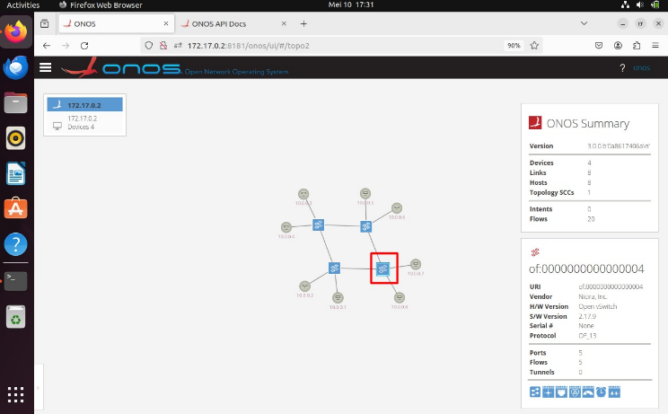
Gambar 17. Spesifikasi Switch 4 pada ONOS
Untuk melakukan proses cek statistik yang terjadi, hanya diperlukan spesifikasi berupa device id switch yang ingin diperiksa. Ketika perintah “Try it out!” dijalankan, maka terdapat empat buah output yaitu curl, request URL, response body, dan response code. Hal tersebut ditunjukkan pada gambar 18 dibawah ini.
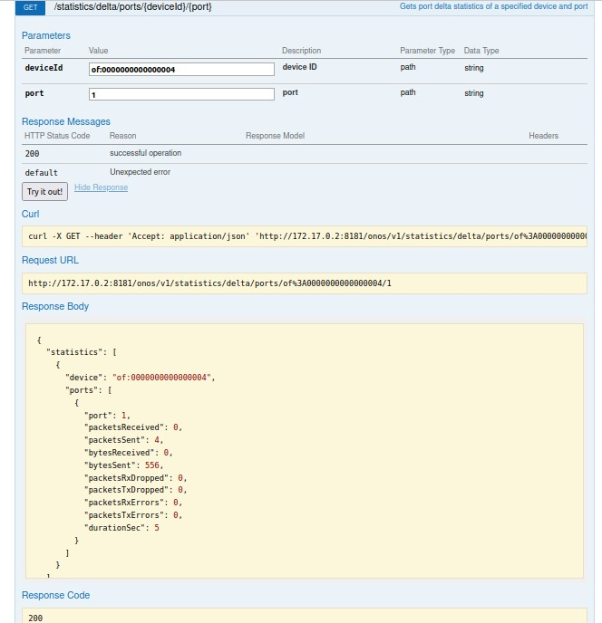
Gambar 18. Response Message Statistics
Melalui gambar 18, diketahui bahwa pada curl melalui respon “-- header ‘Accept: application/json’” diinginkan respon yang memiliki format JSON. Curl merupakan baris perintah transfer data dengan berbagai protokol. End point API ONOS yang akan diminta data statistiknya ditunjukkan melalui url dengan detail indikasi device melalui device id of:0000000000000004. Pada request url, ditunjukkan link url yang sama seperti pada curl. ONOS API mengembalikan statistik port dari switch of:0000000000000004 untuk port 1.
Selain itu, pada response body ditampilkan informasi statistik untuk perangkat dengan device id of:0000000000000004 dalam bentuk array. Ports pada baris ketiga pun merupakan array yang memuat statistik untuk setiap port pada switch tersebut. Port 1 menunjukkan bahwa statistik yang dijabarkan merupakan informasi yang terkait dengan port 1. Packets received dengan hasil 0 menunjukkan bahwa tidak ada paket yang diterima oleh port 1 selama durasi pengukuran. Sedangkan packetsSent dengan hasil 4 menunjukkan bahwa port 1 telah mengirim 4 paket.
Bytes received dengan hasil 0 menunjukkan bahwa tidak ada byte yang diterima oleh port 1 dikarenakan port ini pun tidak menerima paket apapun. Sedangkan bytes sent dengan hasil 556 menunjukkan bahwa terdapat 556 byte data yang telah dikirim dari port 1. PacketsRxDropped dan packetsTxDropped menunjukkan bahwa tidak terdapat paket yang ditolak saat penerimaan dan pengiriman paket. Sedangkan packetsRxErrors dan packetsTxErrors dengan hasil nol menunjukkan tidak adanya kesalahan pada proses pengiriman maupun penerimaan paket. Statistik data pun menunjukkan durasi waktu pengambilan data yang berjalan selama 5 detik melalui informasi durationSec.
Response code 200 menunjukkan status kode HTTP bahwa permintaan berhasil diproses oleh server dan respon yang diinginkan telah berhasil dikirim. Dapat disimpulkan bahwa, switch of:0000000000000004 port 1 telah mengirimkan 4 paket 556 byte selama 5 detik terakhir. Skenario aliran komunikasi paket yang terjadi pada informasi statistik yang ditampilkan adalah PC yang terhubung pada switch ini mengirimkan data melewati port 1 sehingga switch mengumpulkan statistik lalu lintas pada port ini. ONOS sebagai controller mengakses statistik melalui API ONOS dan informasi mengenai performa jaringan pun ditampilkan.

Host
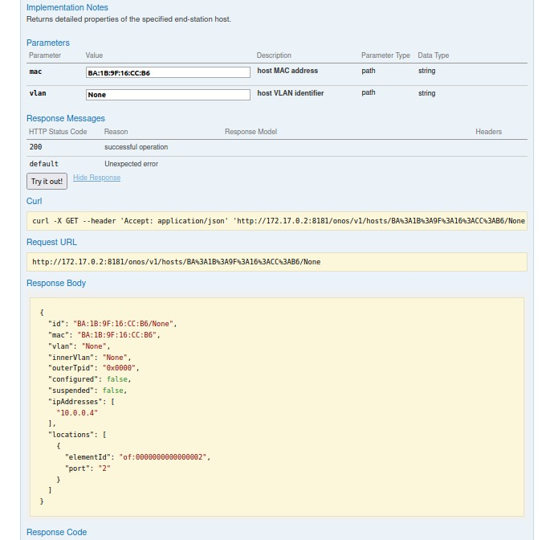
Gambar 19. Response Message Host
Pada penggunaan fungsi API untuk mengetahui properti terperinci dari sebuah host end-station yang terhubung dengan ONOS. URL yang digunakan untuk mengakses data host dari ONOS adalah http://172.17.0.2:8181/onos/v1/hosts/BA:1B:9F:16:CC:B6/None. Kemudian Response Body, (id) id lengkap dari host, mencakup MAC address dan VLAN (jika ada), (mac) alamat MAC dari host tersebut, (vlan) VLAN yang digunakan oleh host, dalam hal ini tidak ada VLAN (None), (innerVlan) VLAN internal yang digunakan oleh host, dalam hal ini tidak ada (None), (outerTpid) tag Protocol Identifier luar, menunjukkan tidak ada tagging VLAN, (configured) menunjukkan apakah host telah dikonfigurasi secara manual (false berarti tidak), (suspended) menunjukkan apakah host dalam status suspend (false berarti tidak), (ipAddress) daftar alamat IP yang terkait dengan host, dalam hal ini satu alamat IP, (locations) lokasi host dalam jaringan: (elementId) ID elemen (misalnya, switch) tempat host terhubung, (port) port pada elemen tersebut di mana host terhubung. Lalu Response Code, kode status HTTP menunjukkan bahwa operasi berhasil dengan kode 200 dengan menggunakan API ini, administrator jaringan dapat melakukan pemantauan terhadap host yang terhubung, mengetahui status operasional host, dan mengidentifikasi masalah dalam jaringan.
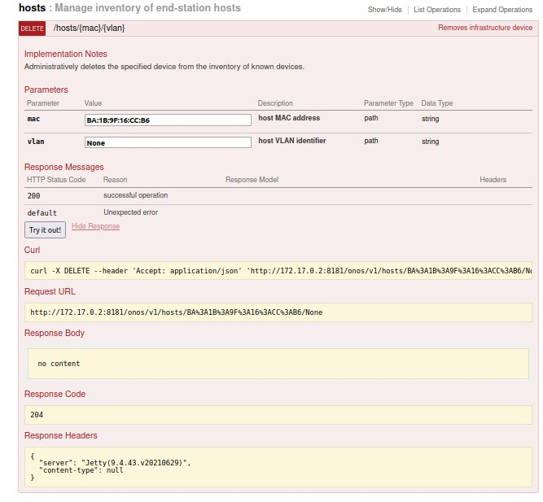
Gambar 20. Response Message Delete Host
Untuk penggunaan fungsi API untuk menghapus host end-station yang terhubung dengan ONOS. URL yang digunakan untuk menghapus data host dari ONOS adalah http://172.17.0.2:8181/onos/v1/hosts/BA:1B:9F:16:CC:B6/None. URL ini menunjukkan permintaan penghapusan parameter host dengan alamat MAC BA:1B:9F:16:CC:B6 alamat MAC dari host yang akan dihapus dan tidak menggunakan VLAN (dinyatakan dengan None). Perintah curl yang ditampilkan dapat digunakan untuk mengirim permintaan penghapusan melalui command line: curl -X DELETE --header 'Accept: application/json' 'http://172.17.0.2:8181/onos/v1/hosts/BA%3A1B%3A9F%3A16%3ACC%3AB6/None'. Kemudian Response Body, (no content) indikasi bahwa tidak ada konten yang dikembalikan dalam respons. Hal ini menunjukkan bahwa operasi penghapusan berhasil tanpa kesalahan dan tidak ada informasi tambahan yang perlu dikembalikan. Lalu Respon Code, (204) kode status HTTP 204 menunjukkan bahwa operasi berhasil dan tidak ada konten yang dikembalikan (No Content). Dibuktikan dengan gambar dibawah ini:
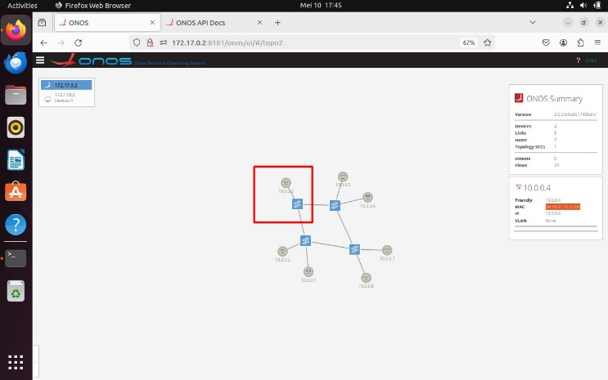
Gambar 21. Penghapusan Host
Pada gambar diatas menunjukkan hilangnya satu host yang akan dihapus menggunakan parameter mac dan vlan, selanjutnya akan melakukan percobaan menghapus host kedua.
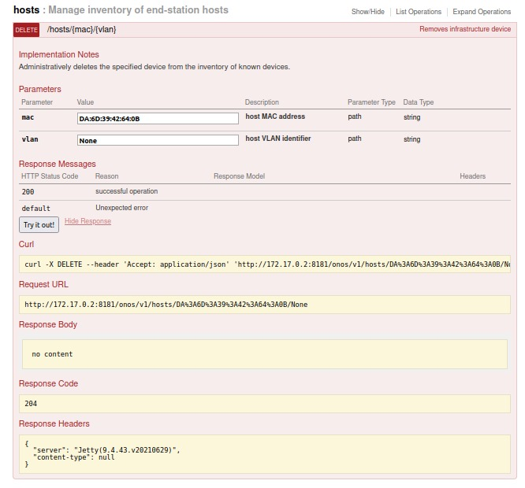
Gambar 22. Response Message Delete Host 2
Pada percobaan simulasi pada gambar diatas untuk menghapus host 2 dengan dimasukkan parameter mac dan vlan yang ingin di hapus dan menunjukkan respon yang sama seperti menghapus pada host 1, serta dibuktikan dengan hasil berikut:
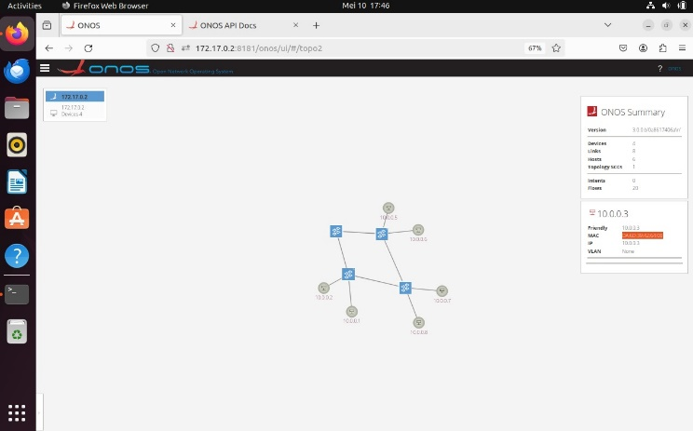
Gambar 23. Hasil Penghapusan Host
Telah terbukti menghapus kedua host dengan menggunakan API ini, administrator jaringan dapat secara efektif menghapus host dari inventaris perangkat yang dikenal, memastikan bahwa informasi yang disimpan dalam sistem manajemen jaringan selalu terkini dan akurat. Hal ini membantu dalam menjaga kualitas dan keandalan jaringan, serta mempermudah dalam pemecahan masalah dan pemeliharaan jaringan.

Devices
Dalam proses management terpusat pada sebuah controller ini, terdapat sebuah api yang dapat untuk memantau atau mengidentifikasi bahkan melakukan penghapusan sebuah device yang ada pada sebuah jaringan. Dalam gambar 24 adalah salah satu contoh penggunaan fungsi dari api untuk device yaitu untuk mengetahui device apa saja yang terhubung dengan onos ini. Dalam api ini didapatkan id semua device, lalu tipe device, status dari device, dan juga alamat ip managementnya. Sehingga disini juga dapat digunakan sebagai pemantauan untuk mengetahui device mana saja yang sedang tidak berjalan.
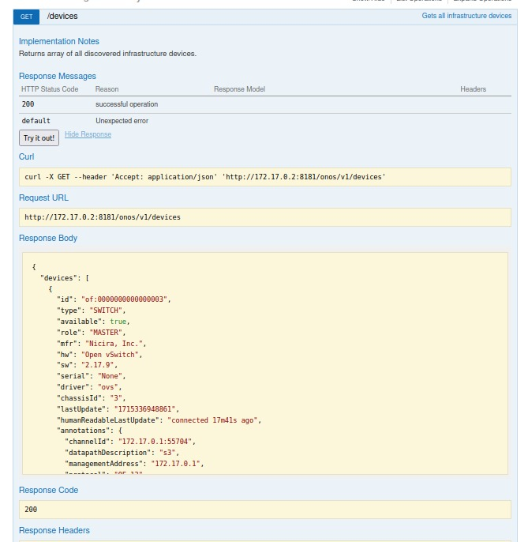
Gambar 24. Response Message Devices
Kemudian untuk gambar dibawah berikut ini menunjukkan untuk fungsi dari api get/devices/ports. Pada api ini akan mendapatkan detail port devices yang ada pada semua devices. Kemudian akan diberikan juga keterangan port itu digunakan atau tidak yaitu pada isEnabled, lalu tipe port yang digunakan, nama portnya dan juga diketahui kecepatan yang ada pada port tersebut.
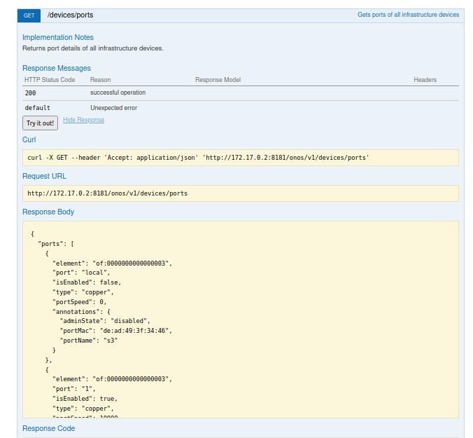
Gambar 25. Response Message Devices Port
Kemudian dalam api ini juga terdapat sebuah fungsi yang dapat menghapus sebuah device yang ada, ini akan berfungsi untuk melakukan management terpusat sehingga tidak perlu melakukan konfigurasi atau pemutusan hubungan langsung terhadap device tersebut, namun dapat dilakukan dalam controller saja. Contoh dalam gambar dibawah berikut ini, terdapat device yang diberikan kotak merah akan dilakukan hapus device.

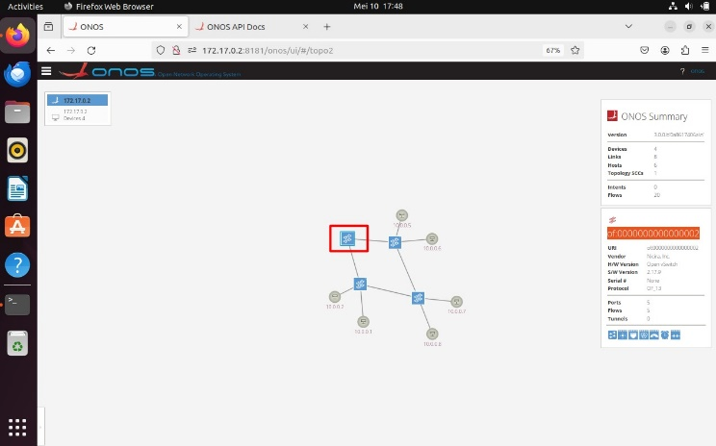
Gambar 26. Penghapusan Device

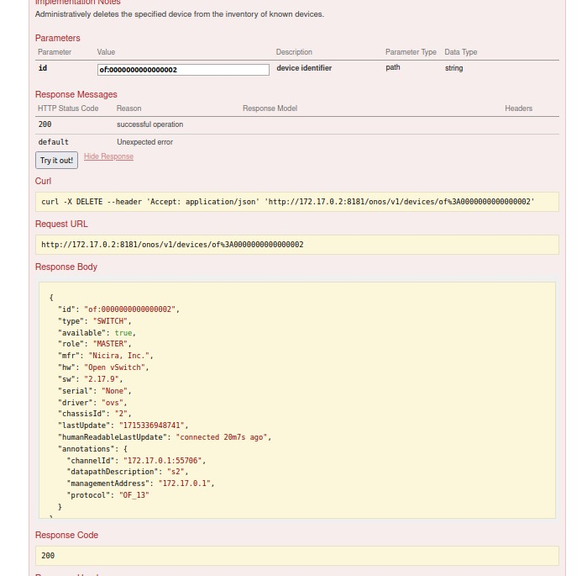
Gambar 27. Response Message Delete Device
Pada gambar ini dijelaskan untuk menghapus salah satu device perlu adanya memasukkan id device yang akan dihapuskan terlebih dahulu, sehingga fungsi ini akan berjalan. Kemudian setelah dilakukan penghapusan device dapat dilihat kembali pada onos, bahwa device tersebut sudah tidak ada dalam jaringan, tampak pada gambar dibawah berikut.

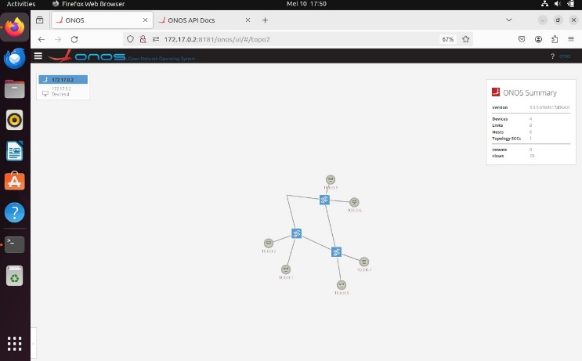
Gambar 28. Hasil Penghapusan Device

Master Ship
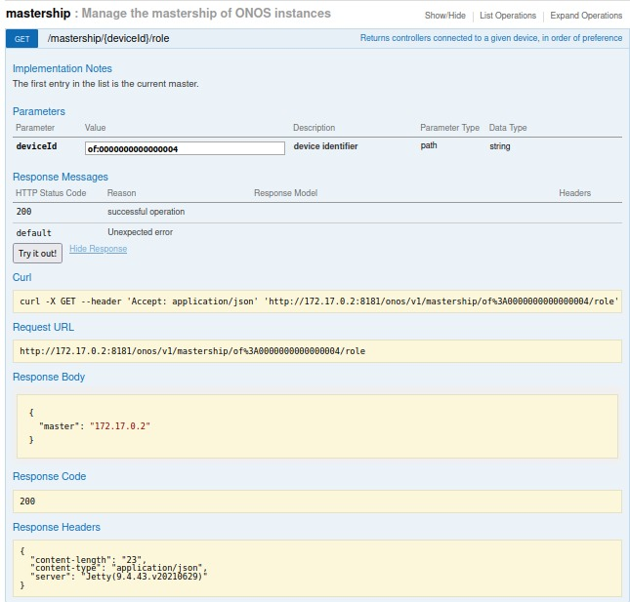
Gambar 29. Response Message Matership
Pada gambar diatas penggunaan fungsi API untuk mengetahui controller yang menjadi master dari sebuah perangkat yang terhubung dengan ONOS. URL yang digunakan untuk mengakses data mastership dari ONOS adalah http://172.17.0.2:8181/onos/v1/mastership/of% 3A0000000000000004/role. Kemudian memasukkan parameter (deviceId) identifikasi unik dari perangkat yang mastershipnya ingin diketahui. Perintah curl yang ditampilkan dapat digunakan untuk mengirim permintaan melalui command line: curl -X GET --header 'Accept: application/json''http://172.17.0.2:8181/onos/v1/mastership/of %3A0000000000000004/role'. Lalu pada Response Body, (master) alamat IP dari controller yang saat ini menjadi master untuk perangkat yang diidentifikasi dan pada Respon Code, kode status HTTP 200 menunjukkan bahwa operasi berhasil.
Dengan menggunakan API ini, administrator jaringan dapat mengetahui controller mana yang menjadi master untuk perangkat tertentu, memastikan pengelolaan dan distribusi beban kerja yang efektif dalam jaringan. Hal ini membantu dalam menjaga kualitas dan keandalan jaringan, serta mempermudah dalam pemecahan masalah dan pemeliharaan jaringan.

Cluster
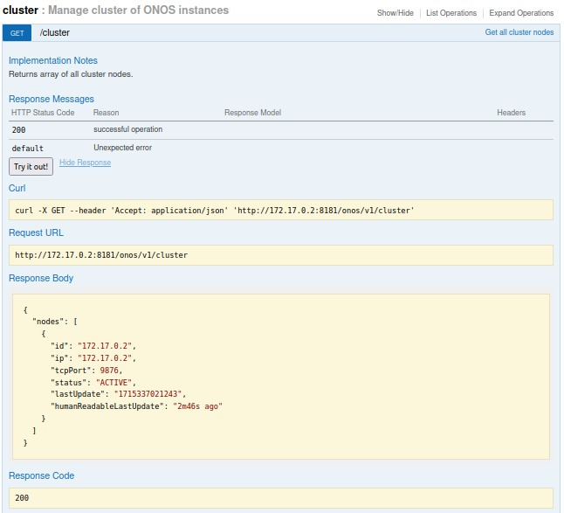
Gambar 30. Response Message Cluster
Pada gambar ditunjukkan untuk penggunaan api untuk cluster. Fungsi ini akan terlihat sangat berguna disaat terdapat banyak cluster dari onos dimana sebuah instance onos yang tersebar pada jaringan yang terdistribusi. Sehingga akan didapatkan sebuah id node, alamat ip node, tipe tcpPort yang digunakan, status apakah node ini bekerja atau tidak, dan juga terdapat keterangan terakhir di update pada node tersebut. Sehingga disaat terdapat banyak node yang ada pada cluster, apabila saat ada node yang mengalami gangguan maka akan dapat dengan cepat diketahui node yang mana terjadi sebuah gangguan, sehingga nantinya dapat dilakukan backup oleh node yang lainnya.

Penutup

Kesimpulan
Dapat disimpulkan bahwa SDN (Software Defined Network) dan SD LAN (Software Defined Local Area Network) keduanya mengadopsi prinsip pemisahan fungsi kontrol jaringan dan forwarding, memungkinkan kontrol jaringan yang dapat diprogram secara langsung. SDN berfokus pada arsitektur jaringan yang mencakup Wide Area Network (WAN), sehingga memiliki kontrol jaringan berskala besar namun kurang berdampak langsung pada lapisan akses kontrol. Sebaliknya, SD LAN berfokus pada area lokal dan mengatasi keterbatasan pada lapisan akses kontrol dengan penerapan jaringan akses dan kontrol terpusat. Dengan demikian, SD LAN menerapkan prinsip-prinsip SDN untuk mengendalikan dan mengoptimalkan jaringan secara menyeluruh pada jaringan akses lokal, menjadikannya lebih efektif dalam menangani aspek operasional harian yang terlihat oleh pengguna akhir.
Kemudian dalam projek ini digunakan onos sebagai controllernya. Dalam ONOS (Open Network Operating System) menyediakan REST API yang memungkinkan interaksi dengan berbagai komponen dan fitur jaringan SD-LAN. Melalui endpoint untuk topologi, statistik, host, perangkat, mastership, dan cluster, administrator jaringan dapat memvisualisasikan dan memahami struktur jaringan, memantau kinerja jaringan, mengelola informasi host yang terhubung, mendapatkan informasi tentang perangkat jaringan, mengelola kepemimpinan perangkat dalam lingkungan yang terdistribusi, serta mengelola status dan konfigurasi cluster ONOS. REST API ONOS memberikan fleksibilitas dan kontrol yang lebih besar dalam operasi jaringan, memungkinkan administrator untuk secara efektif mengelola, memantau, dan mengkonfigurasi jaringan SDN.

Daftar Pustaka

- “SD-LAN vs LAN: What Are The Key Differences?,” www.extremenetworks.com. https://www.extremenetworks.com/resources/blogs/sd-lan-vs-lan-what-are-the-key-differences#:~:text=Put%20simply%3A%20SD-LAN%20is%20an%20application-%20and%20policy-driven
- ‌“Defining LAN and SD-LAN, their key differences and benefits,” vodafone.com. https://www.vodafone.com/business/news-and-insights/blog/gigabit-thinking/what-is-lan-sdn-and-sd-lan-definitions-and-benefits
- Ummah, I., & Abdillah, D. (2016). Perancangan simulasi jaringan virtual berbasis software-define networking. Indonesia Journal on Computing (Indo-JC), 1(1), 95-106.
- “Open Network Operating System (ONOS) SDN Controller for SDN/NFV Solutions,” Open Networking Foundation. https://opennetworking.org/onos/
- “Software Defined Network (SDN): Konsep, Komponen, Implikasi,” INDONET. https://indonet.co.id/id/software-defined-network/
- Akbar, F. S., & Basuki, A. (2022). Evaluasi Intent-based Reactive Forwarding dan Reactive Forwarding pada ONOS Controller untuk Pemulihan Kegagalan Jaringan dalam Software Defined Networking. Jurnal Pengembangan Teknologi Informasi dan Ilmu Komputer, 6(12), 5854-5861.
- Putra, M. W., Pramukantoro, E. S., & Yahya, W. (2018). Analisis Perbandingan Performansi Kontroler Floodlight, Maestro, RYU, POX dan ONOS dalam Arsitektur Software Defined Network (SDN). Jurnal Pengembangan Teknologi Informasi Dan Ilmu Komputer, 2(10), 3779-3787.
- Attari, A., Negara, R. M., & Sanjoyo, D. D. (2019). Analisis Performansi High Availability Jaringan pada Virtual Private LAN Service Legasi dan Berbasis Software Defined Network. Prosiding SENIATI, 5(3), 99-104.
M. Young, The Technical Writer’s Handbook. Mill Valley, CA: University Science, 1989.
- Aprilianingsih, E. P., Primananda, R., & Suharsono, A. (2017). Analisis Fail Path Pada Arsitektur Software Defined Network Menggunakan Dijkstra Algorithm. Jurnal Pengembangan Teknologi Informasi dan Ilmu Komputer, 1(3), 174-183.
- Ali, J.; Lee, G.-m.; Roh, B.-h.; Ryu, D.K.; Park, G. Software-Defined Networking Approaches for Link Failure Recovery: A Survey. Sustainability 2020, 12, 4255. https://doi.org/10.3390/su12104255
- Linuwih, B. A., Virgono, A., & Irawan, B. (2016). Perancangan Dan Analisis Software Defined Network Pada Jaringan Lan: Penerapan Dan Analisis Metode Penjaluran Path Calculating Menggunakan Algoritma Dijkstra. eProceedings of Engineering, 3(1).
- Muttaqin, A. R., Yahya, W., & Siregar, R. A. (2018). Implementasi Network Slicing dengan menggunakan Flowvisor untuk Mengontrol Traffic Data Packet pada Jaringan Software Defined Network. Jurnal Pengembangan Teknologi Informasi dan Ilmu Komputer, 2(2), 793-801.
- HARISYAH, R., & Chairul, M. (2020). ANALISIS VIRTUAL LOCAL AREA NETWORK (VLAN) PADA OPENDAYLIGHT CONTROLLER BERBASIS SOFTWARE DEFINED NETWORK (SDN) (Doctoral dissertation, Universitas Bina Darma).
- Muhajir, I., Akbi, D. R., & Sumadi, F. D. S. (2020). Analisis Komparasi Penerapan Virtual Local Area Network Pada Software Defined Network.
- Bagono, B. J. (2022). Optimalisasi Jaringan Wide Area Network Menggunakan Software Defined Network Viptela. Jurnal Sibernetika, 7(2), 49-61.

